# 检测板刷程序方法

1. 检测板以及串口工具如图所示

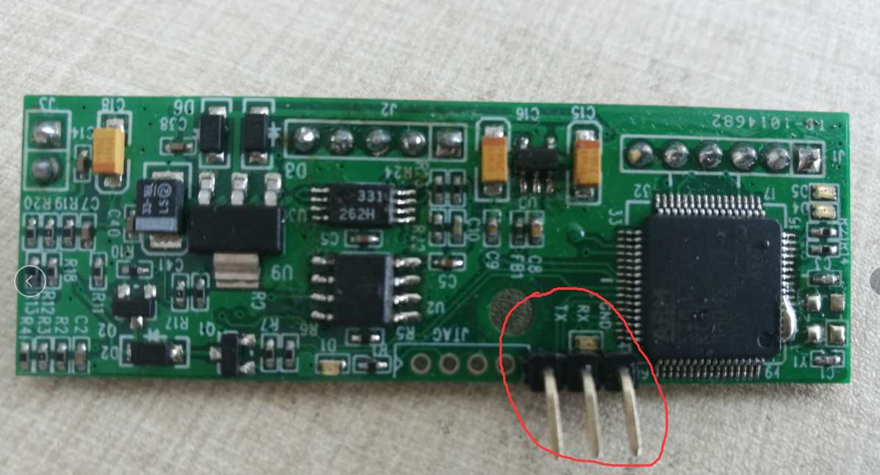

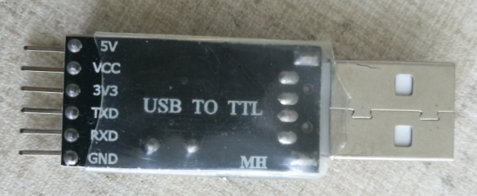

1. 把检测板和串口线接好，线序为：

GND 接GND

RXD接TX

TXD接RX

1. 把USB转串口工具插入电脑，如果没有安装驱动就需要先安装驱动

插入电脑后，在电脑的设备管理器中会多出一个串口(图片仅供参考，与实际可能不完全一样)

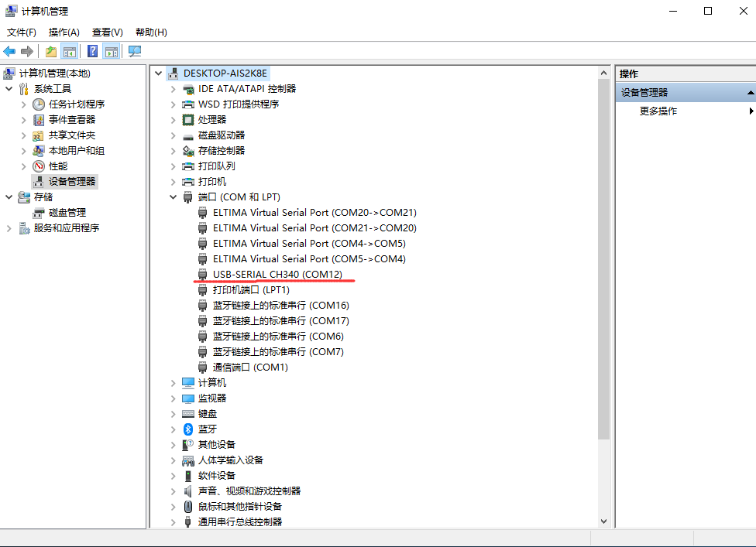

1. 检测板上电
2. 打开上位机软件(V2.0)

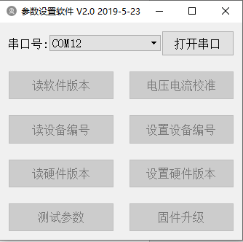

1. 选择正确的串口号后，点击“打开串口”。

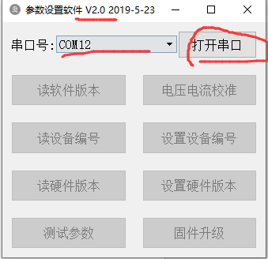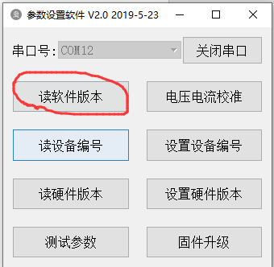

1. 点“读软件版本”，如果接线正确以及串口号选择正确，此时应该能读到检测卡的软件版本号，如果读取失败，请检测以上步骤是否正确
2. 点“固件升级”，并点“选择文件”，选择要更新的固件，然后点“开始更新”

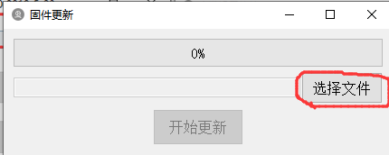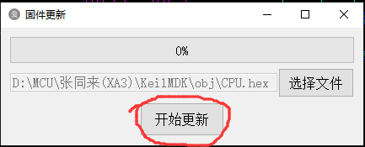

1. 等待固件更新结束。
2. 软件更新结束后，设置检测版参数

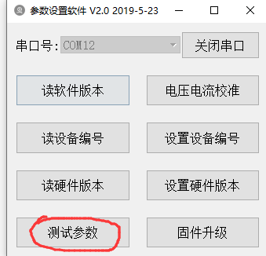

1. 选择“成品检”、“XA06”, 然后点“写入”

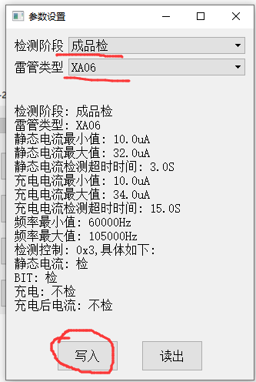

至此刷机结束